Konspekt lekcji – Projekt #shareUE
Prowadzący: Małgorzata Grzechniak i Anna Ulatowska
Stworzenie żywego plakatu, upamiętniające udział Powiatowego Zespołu Szkół w Chęcinach w projekcie #share UE.
Cel główny: utrwalenie świadomości na temat pamięci, wspólnej historii i wartości oraz celu Unii, jakim jest promowanie pokoju, jego wartości i dobrobytu narodów poprzez stworzenie żywego plakatu,

Cele operacyjne:
- głównym celem jest stworzenie ponadnarodowej debaty i refleksji na temat działań edukacyjnych i społecznych związanych z kształtowaniem obywatelstwa europejskiego w społeczeństwach post-totalitarnych; pamięci historycznej, dziedzictwa kulturowego,
- aktywizacja młodzieży do działań symbolicznych, artystycznych poprzez bezpośrednie uczestnictwo,
- uświadomienie młodzieży, czym jest historia dla człowieka,
- doskonalenie pracy zespołowej,
- zapoznanie młodzieży z problematyką projektu, jego celem i zadaniami
Metody nauczania: wykład, dyskusja, praktyczne działanie – ułożenie napisu promującego projekt w polskiej wersji,
Pomoce dydaktyczne: białe podkoszulki.

Tok lekcji | Czynność nauczyciela | Czynność ucznia
1. Sprawy  organizacyjne. | Opiekunowie wraz z młodzieżą udają się do sali gimnastycznej. | Uczniowie wraz z opiekunami udają się do sali gimnastycznej..
2. Wykład. | Opiekunowie przedstawiają symbolikę hasła związanego z projektem.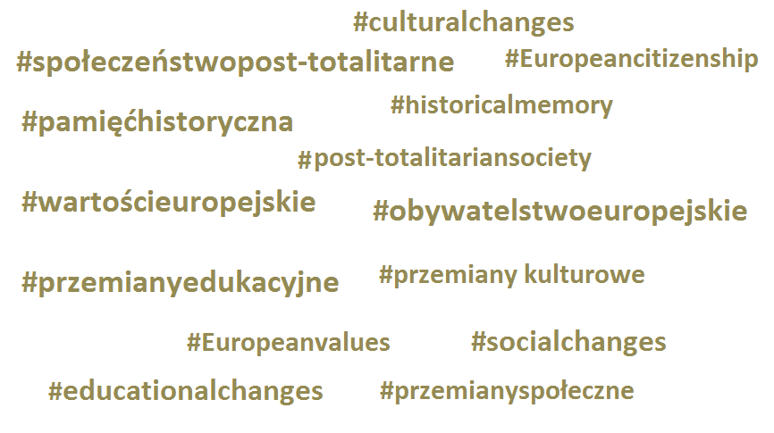 Udziału Powiatowego Zespołu Szkół w Chęcinach w tworzeniu własnej symboliki projektu #share UE jest oznaką kreatywności jej uczniów. | Uczniowie słuchają wykładu. Dowiadują się, jaki jest cel spotkania.
3. Tworzenie artystycznego wyrazu naszego plakatu. | Opiekunowie wyznaczają zadania młodzieży ZSP i koordynują, tworzą żywy napis promocji akcji w naszej szkole. | Każdy uczeń zajmuje wyznaczone miejsce i przyjmuje określoną pozę, na moment wszystko zastyga w bezruchu.
4. Podsumowanie. | Następuje sesja zdjęciowa, po której w pracowni komputerowej uczniowie tworzą plakat promujący akcję w naszej szkole. | Uczniowie pod kierunkiem wolontariuszy tworzą plakat.
5. Pożegnanie | Opiekunowie skierowali słowa podziękowania, a następnie pożegnali się z młodzieżą. | Pożegnanie młodzieży.

